Čarovné korunky

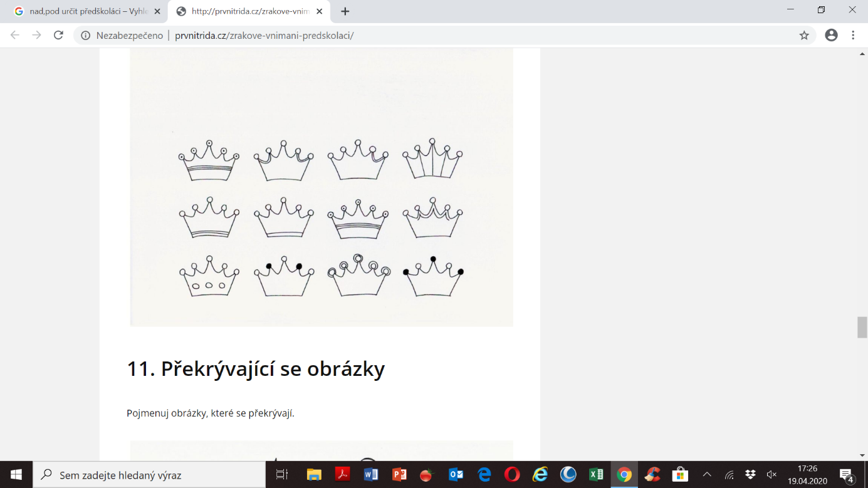Najdi dvě stejné korunky, zakroužkuj a vybarvi ☺